DMC Batch Order System
Benutzerdokumentation
Dokumentversion: 2.2 | Stand: 25.06.2026 | ZMTLS DMC Generator

Teil 1: Allgemeine Bedienung

1.1 Übersicht des Frontends
Die Batch Order Verwaltung erreichen Sie über das ZMTLS-Menü unter DMC > Batch Orders oder direkt über die URL /dmc/batchorders. Oben rechts können Sie über das Dropdown "Modul wechseln" zwischen den verfügbaren Modulen umschalten (z.B. GBX, MDP-FT, ZK-ZB, DL382, Porsche-VSP, OELW).
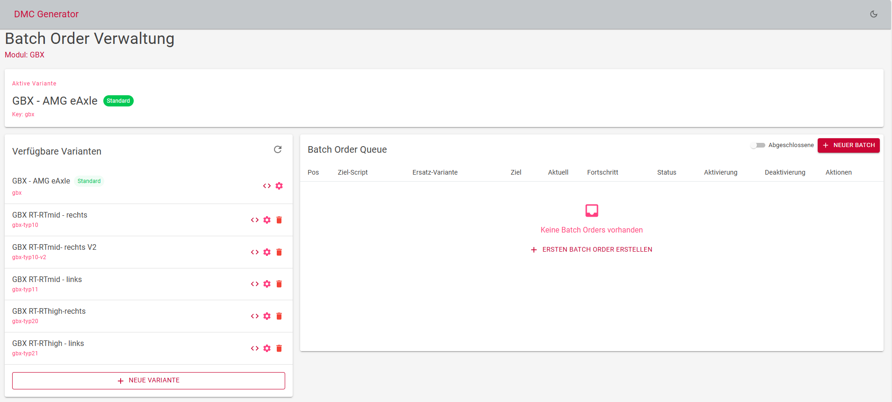
Die Seite ist in drei Hauptbereiche unterteilt:

1.2 Die drei Bereiche der Oberfläche

Aktives Script
Dieser Bereich zeigt die aktuell aktive Variante des gewählten Moduls. Hier sehen Sie den Namen, den Key und ob es sich um die Standard-Variante oder eine Batch-Order-Variante handelt. Wenn eine Batch Order aktiv ist, wird zusätzlich ein Fortschrittsbalken mit der aktuellen und der Zielmenge angezeigt.
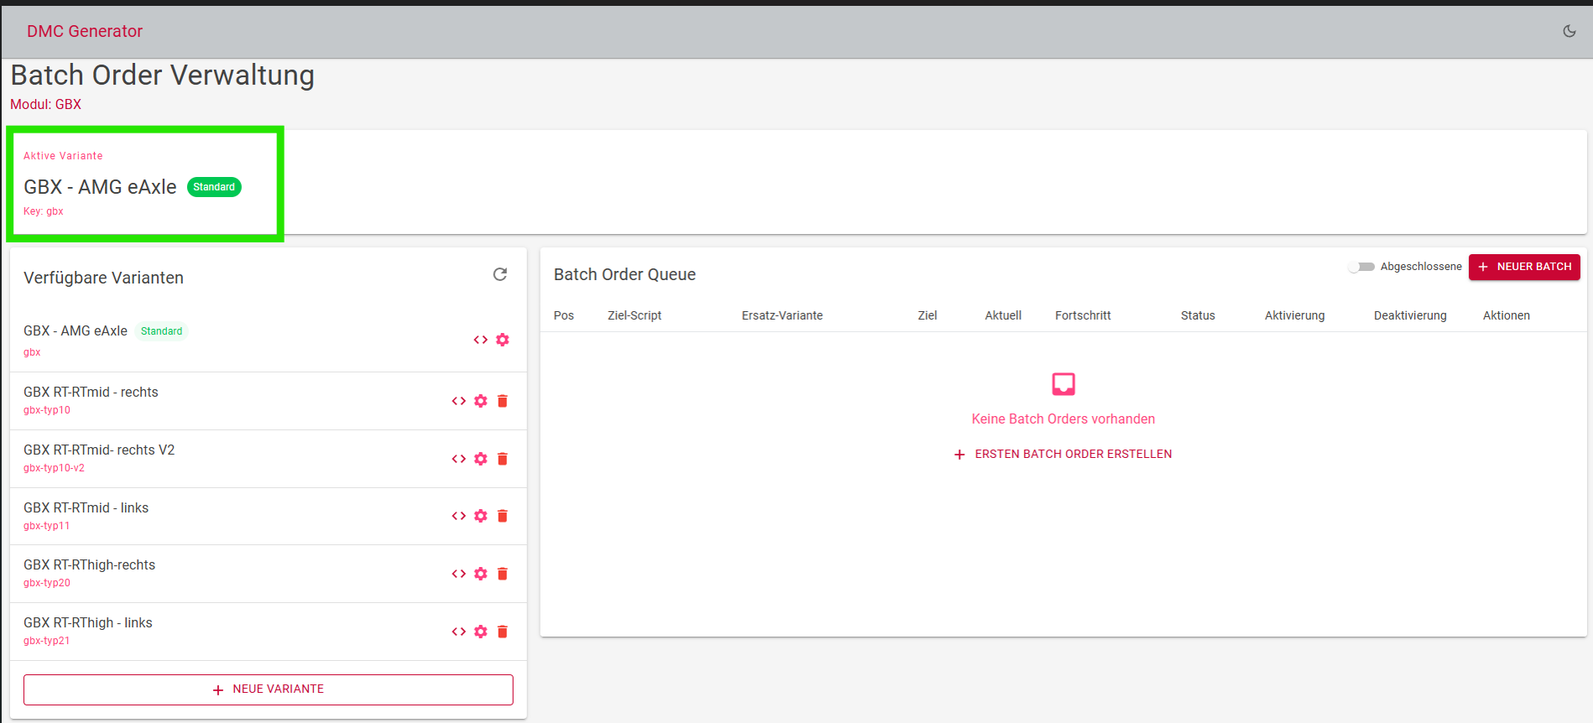

Verfügbare Varianten
Hier werden alle Script-Varianten des aktuellen Moduls aufgelistet. Die Standard-Variante ist mit einem grünen "Standard"-Badge gekennzeichnet. Für jede Variante stehen folgende Aktionen zur Verfügung:
- Script anzeigen/bearbeiten (Code-Symbol <>)
- Konfiguration bearbeiten (Zahnrad-Symbol)
- Variante löschen (Papierkorb-Symbol, nur bei Nicht-Standard-Varianten)
Unten im Bereich befindet sich der Button "+ Neue Variante" zum Erstellen weiterer Varianten.
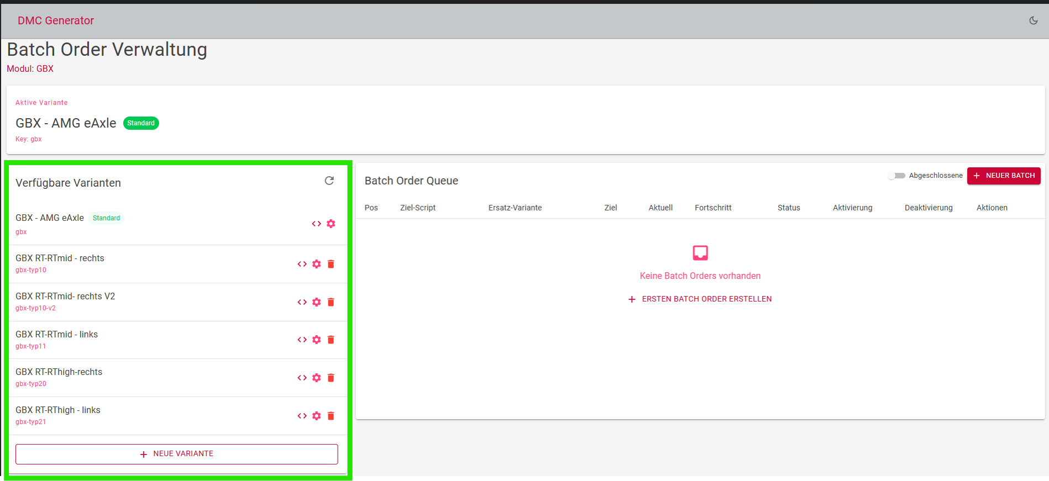

Batch Order Queue
Die Warteschlange zeigt alle angelegten Batch Orders für das aktuelle Modul. Jede Zeile zeigt Position, Ziel-Script, Ersatz-Variante, Ziel- und Ist-Menge, Fortschritt, Status sowie Aktivierungs- und Deaktivierungsdatum. Über den Toggle "Abgeschlossene" können auch bereits erledigte Aufträge eingeblendet werden. Der Button "+ Neuer Batch" öffnet den Erstellungsdialog.
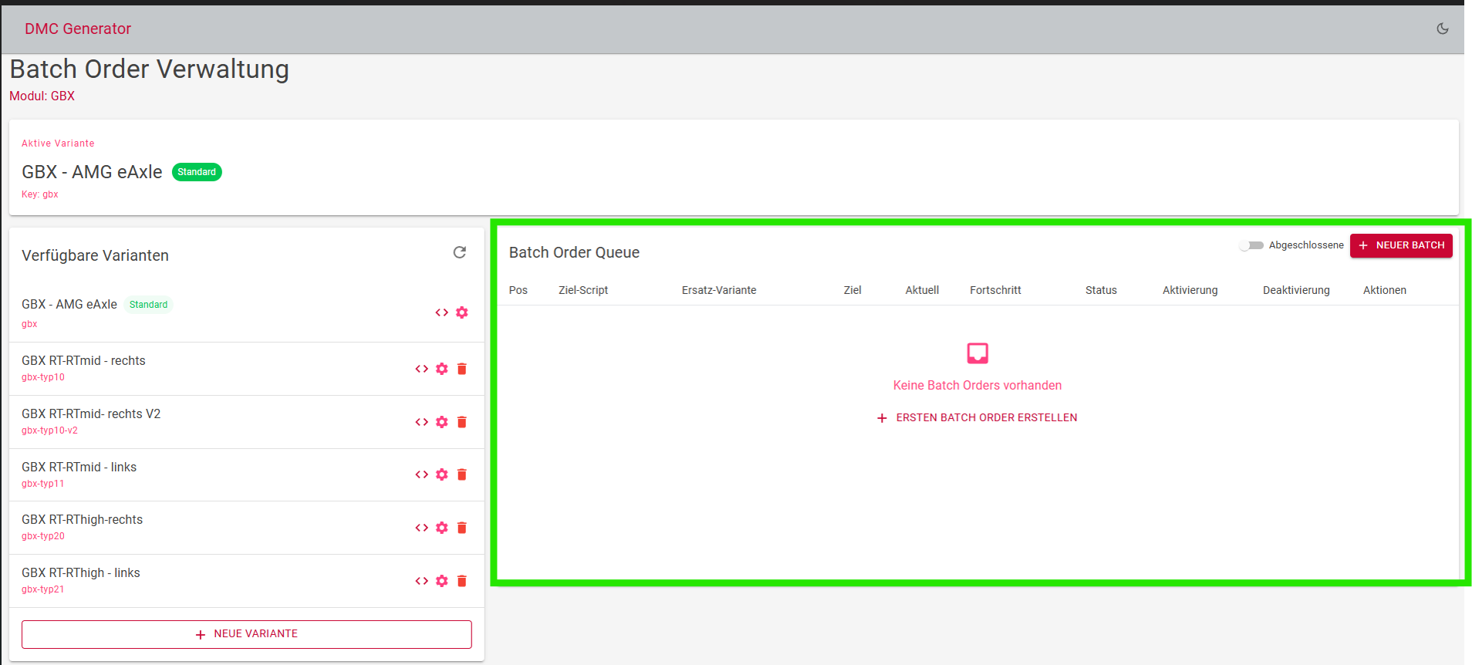

1.3 Script-Bearbeitung und Neu Laden
Über das Code-Symbol (<>) neben einer Variante öffnet sich der integrierte Script-Editor. Hier kann der C#-Quellcode des Scripts direkt eingesehen und bearbeitet werden. Der Editor zeigt den vollständigen Code mit Zeilennummern und Syntax-Hervorhebung.
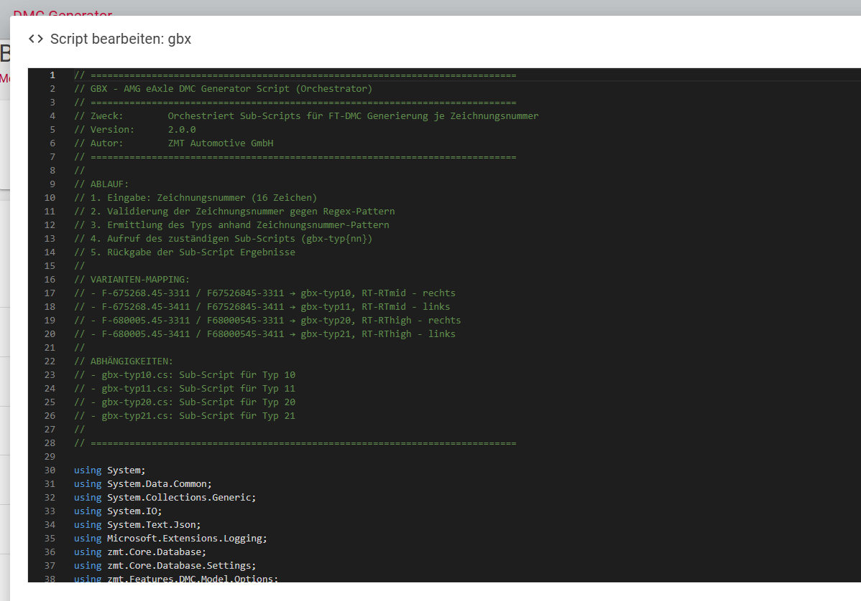
Nach Änderungen an Scripts muss über den Reload-Button (Kreispfeil-Symbol im Bereich "Verfügbare Varianten") ein Neuladen der Scripts ausgelöst werden.
Erst dann werden die Änderungen wirksam.

Achtung: Das Neuladen der Scripts kann laufende Batch Orders beeinflussen!

1.4 Script-Konfigurationswerte

Viele Scripts haben konfigurierbare Werte, die über den Config-Dialog (Zahnrad-Symbol) bearbeitet werden können. Diese Werte steuern z.B. Sachnummern, Änderungsindizes oder Teilekennungen, ohne dass der Script-Code geändert werden muss.
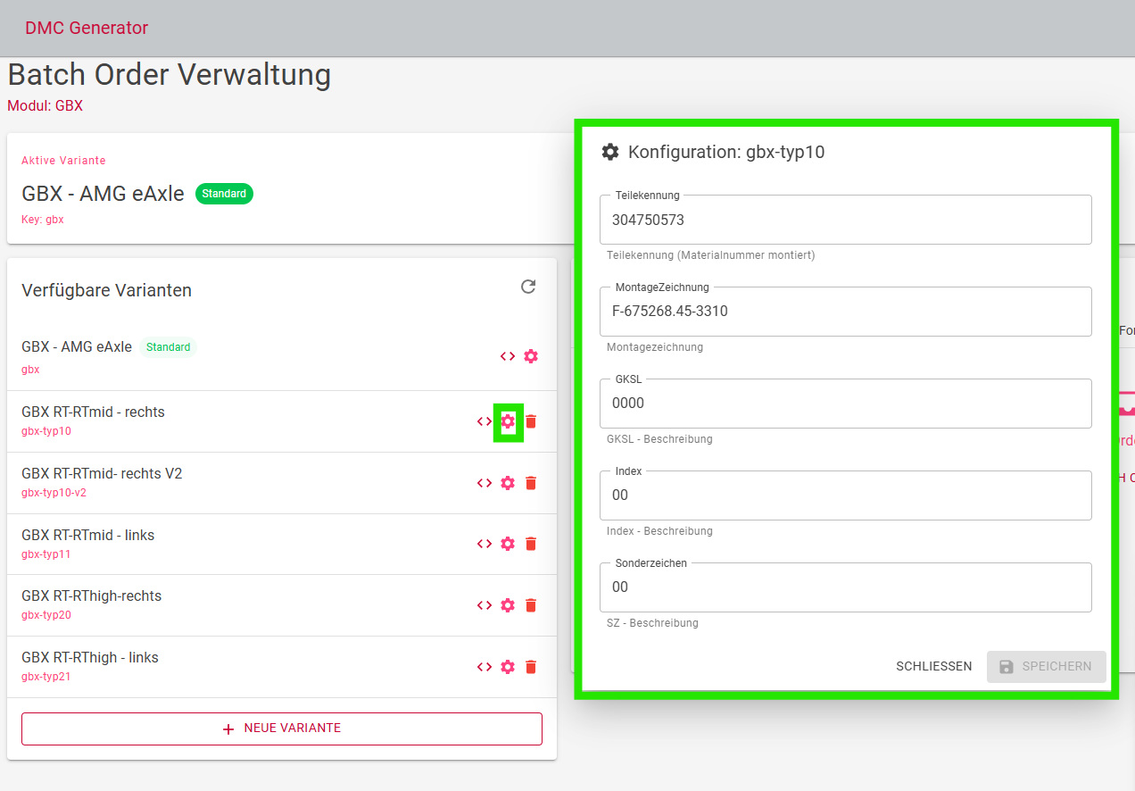
Der Dialog zeigt alle konfigurierbaren Felder mit ihrem aktuellen Wert und einer Beschreibung. Nach einer Änderung wird der Button "Speichern" aktiv. Die Werte werden in einer separaten JSON-Datei gespeichert und beim nächsten DMC-Generierungsaufruf verwendet.

Hinweis: Nicht alle Scripts haben Konfigurationswerte.
Bei Scripts ohne spezielle Einstellungen wird nur das Feld "Description" angezeigt. Details zu den konfigurierbaren Werten finden Sie im modulspezifischen Teil dieser Dokumentation.

1.5 Zähler-Arten
Im DMC Generator gibt es zwei unabhängige Zählebenen, die parallel laufen:
1. Script-interner Zähler (Laufende Nummer im DMC)
Dieser Zähler erzeugt eine fortlaufende Nummer, die in den DMC-Code eingebaut wird und dessen Einzigartigkeit sicherstellt. Je nach Modul wird der Zähler unterschiedlich zurückgesetzt:
Zähler-Art | Reset-Zeitpunkt | Verwendet von
Tageszähler | Täglich um Mitternacht | GBX, ZK-ZB, MDP-RT, MDP-BMW, Porsche-VSP, OELW Sub-Scripts
Schichtzähler | Bei jedem Schichtwechsel | DL382, MDP-TMC
Kein Zähler | Nicht zutreffend | GBX Sub-Scripts (verwenden Zeitstempel), OELW Haupt-Script (delegiert)
Der Zähler ist an den Script-Key gebunden. Jedes Script hat sein eigenes Cache-File, in dem der aktuelle Zählerstand gespeichert wird.
2. BatchOrder-Zähler (Produktions-Stückzähler)
Dieser Zähler zählt die tatsächlich produzierten Teile pro Batch Order. Wenn die Zielmenge erreicht wird, wird die Batch Order automatisch abgeschlossen. Dieser Zähler wird atomar über eine Datenbankprozedur verwaltet und ist unabhängig vom Script-internen Zähler.

1.6 Default-Script und Script-Varianten
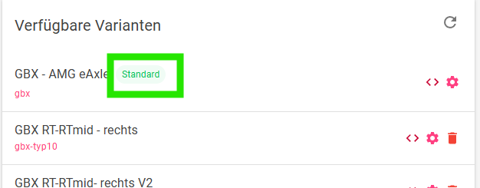
Default-Script (Standard): Jedes Modul hat genau ein Default-Script, das mit dem grünen Badge "Standard" gekennzeichnet ist. Dieses Script wird verwendet, solange keine Batch Order aktiv ist. Das Default-Script kann nicht gelöscht werden.
Script-Variante: Eine Variante ist eine Kopie eines bestehenden Scripts, die unabhängig bearbeitet werden kann. Varianten werden über den Button "+ Neue Variante" erstellt. Dabei wird der Quellcode und die Konfiguration des Quell-Scripts kopiert. Varianten können z.B. andere Sachnummern, Änderungsindizes oder DMC-Formate verwenden.
Der Varianten-Key muss eindeutig sein und darf nur Kleinbuchstaben, Zahlen und Bindestriche enthalten.

1.7 Was ist eine Batch Order?
Eine Batch Order ist ein Produktionsauftrag, der die vorübergehende Verwendung einer Script-Variante anstelle des Standard-Scripts steuert. Solange die Batch Order den Status "Active" hat, wird bei jeder DMC-Generierung die Ersatz-Variante anstelle des Ziel-Scripts ausgeführt.
Beispiel: Eine Batch Order kann festlegen, dass für die nächsten 5.000 Teile vom Typ "RT-RTmid rechts" eine andere Teilekennung verwendet wird. Nach Erreichen der 5.000 Teile wechselt das System automatisch zurück zum Standard-Script.
Mögliche Status einer Batch Order:
Status | Bedeutung
Wartend (Pending) | Erstellt, wartet in der Queue auf Aktivierung
Aktiv (Active) | Aktuell aktiv, Variante wird bei jeder Generierung verwendet
Pausiert (Paused) | Manuell pausiert, nächste wartende Order rückt nach
Abgeschlossen (Completed) | Zielmenge erreicht
Abgebrochen (Cancelled) | Manuell abgebrochen
Degradiert (Degraded) | Script-Variante nicht gefunden, Fallback auf Standard
Enddatum erreicht | Deaktivierungsdatum wurde überschritten

1.8 Batch Order erstellen
Klicken Sie auf den Button "+ Neuer Batch" rechts oben in der Batch Order Queue.
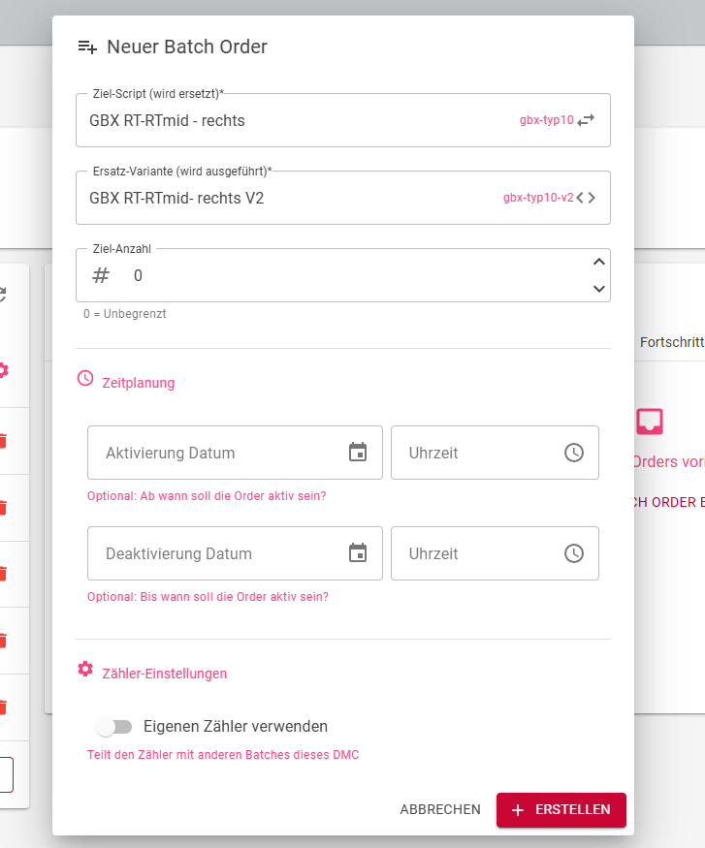
Der Dialog enthält folgende Felder:
Ziel-Script (Pflicht): Welches Script soll ersetzt werden? Wählen Sie das Script aus der Dropdown-Liste. Bei Modulen mit Sub-Scripts (z.B. GBX) wählen Sie das spezifische Sub-Script (z.B. gbx-typ10), nicht das Haupt-Script.
Ersatz-Variante (Pflicht): Welche Variante soll stattdessen ausgeführt werden? Die Variante muss vorher über "+ Neue Variante" erstellt worden sein.
Ziel-Anzahl (Pflicht): Wie viele Teile sollen mit dieser Variante produziert werden? Der Wert 0 bedeutet "unbegrenzt" – die Batch Order läuft dann bis sie manuell gestoppt oder das Deaktivierungsdatum erreicht wird.
Zeitplanung (Optional):
- Aktivierung Datum/Uhrzeit: Ab wann soll die Variante aktiv sein? Wenn nicht gesetzt, muss die Order manuell aktiviert werden.
- Deaktivierung Datum/Uhrzeit: Bis wann soll die Variante laufen? Nach diesem Zeitpunkt wird die Order automatisch abgeschlossen.
Zähler-Einstellungen (Optional):
- Eigenen Zähler verwenden: Wenn deaktiviert (Standard), teilt die Batch Order den Zähler mit anderen Orders desselben Moduls. Wenn aktiviert, erhält die Order einen eigenen, unabhängigen Zähler.
- Startwert: Nur bei eigenem Zähler verfügbar. Legt fest, ab welchem Wert gezählt wird.

1.9 Batch Order aktivieren und steuern
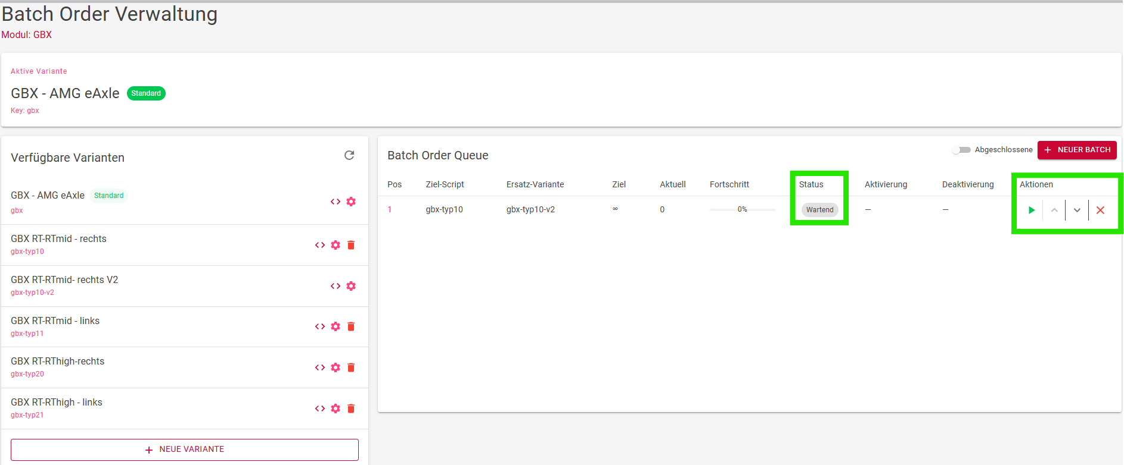

In der Batch Order Queue stehen je nach Status folgende Aktionen zur Verfügung:
Aktion | Symbol | Verfügbar bei | Beschreibung
Aktivieren | Play-Pfeil | Wartend | Startet die Order sofort (nur wenn keine andere aktiv)
Pausieren | Pause | Aktiv | Unterbricht die Order vorübergehend
Fortsetzen | Play-Pfeil | Pausiert | Setzt eine pausierte Order fort
Nach oben | Pfeil hoch | Wartend | Verschiebt die Order in der Warteschlange nach oben
Nach unten | Pfeil runter | Wartend | Verschiebt die Order nach unten
Abbrechen | X | Wartend/Aktiv/Pausiert | Bricht die Order endgültig ab
Automatische Weiterschaltung: Wenn eine aktive Batch Order abgeschlossen, abgebrochen oder pausiert wird, aktiviert das System automatisch die nächste wartende Order in der Warteschlange.
Automatische Aktivierung: Wenn bei der Erstellung ein Aktivierungsdatum gesetzt wurde, wird die Order automatisch aktiviert, sobald der nächste DMC-Generierungsaufruf nach diesem Zeitpunkt erfolgt.

1.10 Haupt-Scripts und Sub-Scripts
Einige Module verwenden ein Haupt-Script, das die Eingabe entgegennimmt und dann an spezialisierte Sub-Scripts delegiert. Das Haupt-Script entscheidet anhand der Eingabe (z.B. Zeichnungsnummer oder Variante), welches Sub-Script aufgerufen wird.
Eingabe
|
Haupt-Script
| (entscheidet anhand der Eingabe)
|
+-----+-----+-----+
| | | |
Sub1 Sub2 Sub3 Sub4
| | | |
Ausgabe (DMC + Klartext etc.)

Wichtig für Batch Orders: Bei Modulen mit Sub-Scripts werden Batch Orders auf Sub-Script-Ebene angelegt, nicht auf dem Haupt-Script. Das Haupt-Script leitet den Aufruf dann automatisch an die richtige (ggf. ersetzte) Variante weiter.
Details zur Script-Aufrufkette finden Sie im modulspezifischen Teil dieser Dokumentation.

Teil 2: Modulspezifische Beschreibungen

2.1 GBX – AMG eAxle

Script-Aufrufkette
GBX verwendet ein Haupt-Script (gbx), das anhand der eingegebenen Zeichnungsnummer den Typ erkennt und an das passende Sub-Script delegiert:
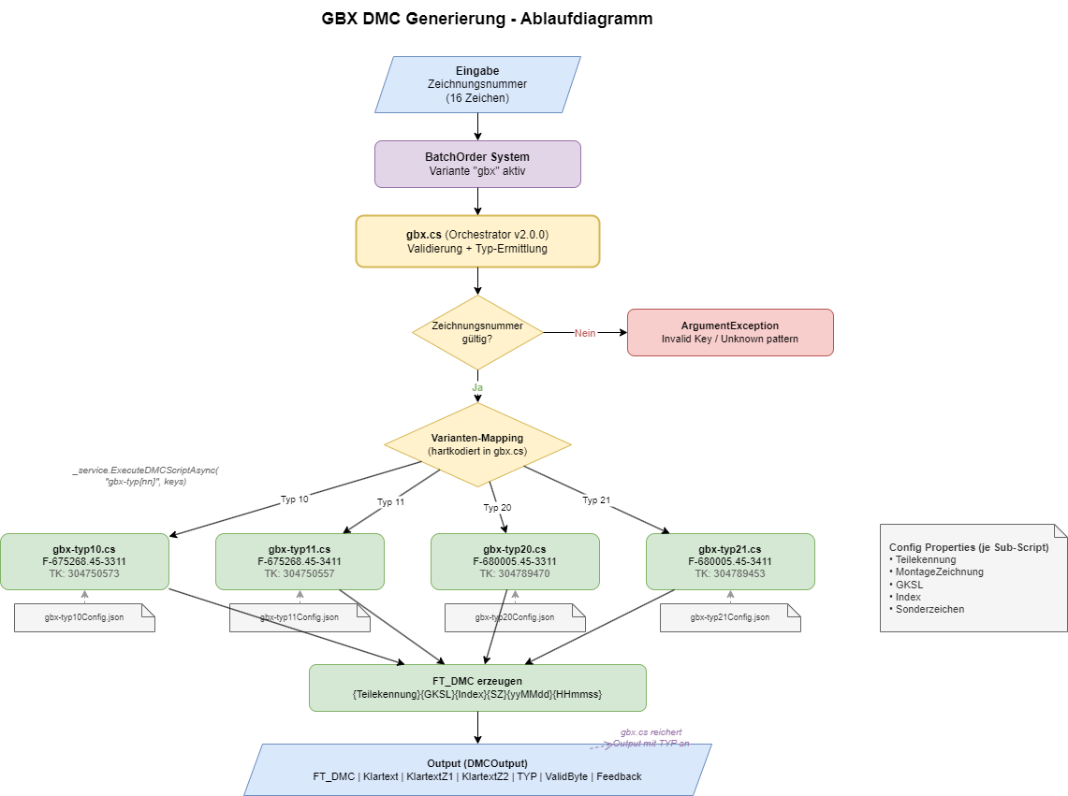

Zuordnung Zeichnungsnummer zu Sub-Script:
Zeichnungsnummer | Sub-Script | Beschreibung
F-675268.45-3311 | gbx-typ10 | RT-RTmid rechts
F-675268.45-3411 | gbx-typ11 | RT-RTmid links
F-680005.45-3311 | gbx-typ20 | RT-RThigh rechts
F-680005.45-3411 | gbx-typ21 | RT-RThigh links

Konfiguration der Sub-Scripts
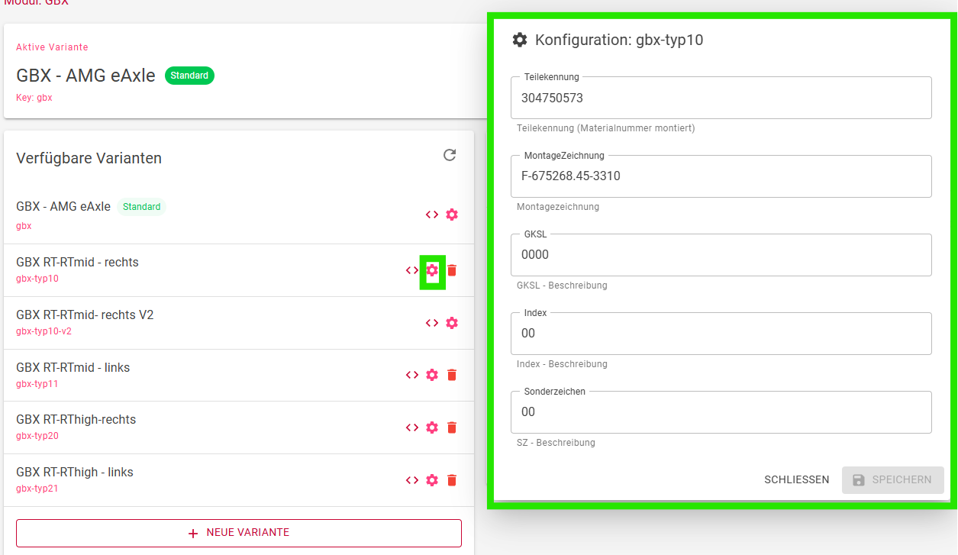
Alle vier GBX Sub-Scripts haben dieselben konfigurierbaren Werte, jeweils mit typspezifischen Standardwerten:

Aufrufparameter
Parameter | Beschreibung | Validierung
Zeichnungsnummer | Zeichnungsnummer des Bauteils | Genau 16 Zeichen

DMC-Zusammensetzung
Der FT-DMC wird aus den Konfigurationswerten und einem Zeitstempel zusammengesetzt:
DMC = {Teilekennung}{GKSL}{Index}{Sonderzeichen}{yyMMdd}{HHmmss}
Beispiel: 304750573000000260327115502

Zählung
Die GBX Sub-Scripts verwenden keinen laufenden Zähler im DMC. Die Einzigartigkeit wird ausschließlich über den sekundengenauen Zeitstempel sichergestellt.
Hinweis: Das Haupt-Script (gbx) hat keine eigenen Konfigurationswerte (nur Description).

2.2 MDP-Stack – Mediendruckplatten / Stackhousing
Das MDP-Stack Modul besteht aus vier unabhängigen Scripts, die in zwei Gruppen arbeiten:
- Rohteil-Generierung: mdp-rt (eigenständig)
- Fertigteil-Generierung: mdp-ft als Haupt-Script, ruft mdp-bmw und mdp-tmc als Sub-Scripts

Script-Aufrufkette: Rohteil (MDP-RT)
Eingabe: Gussnummer (1-5 Ziffern) + Variante (2, 3, 4 oder 5)
|
MDP-RT Script
|
Prüft Einzigartigkeit in DB
|
Rohteil_DMC
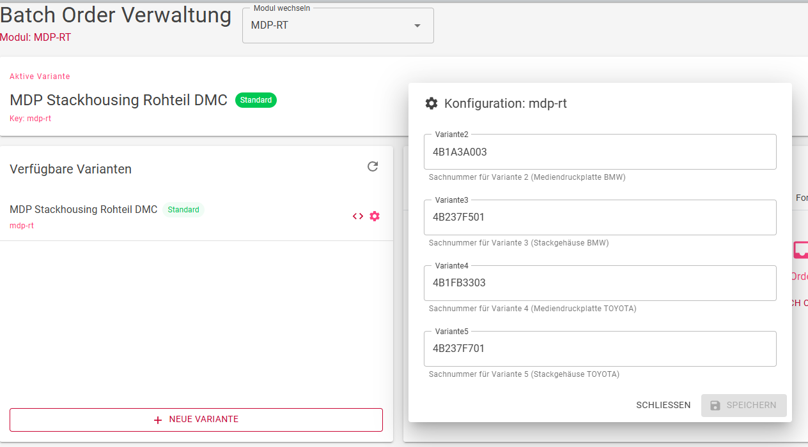

Konfiguration MDP-RT
Einstellung | Beschreibung | Beispiel
Variante2 | Sachnummer Mediendruckplatte BMW | 4B1A3A003
Variante3 | Sachnummer Stackgehäuse BMW | 4B237F501
Variante4 | Sachnummer Mediendruckplatte TOYOTA | 4B1FB3303
Variante5 | Sachnummer Stackgehäuse TOYOTA | 4B237F701

DMC-Zusammensetzung MDP-RT
Rohteil_DMC = {Sachnummer}{yyMMdd}{Gussnummer:00000}{Variante}
Beispiel: 4B1A3A003260327000121

Zählung MDP-RT
Tageszähler, Reset um Mitternacht.

Script-Aufrufkette: Fertigteil (MDP-FT)
Eingabe: Rohteil-DMC (21 Zeichen)
|
MDP-FT Haupt-Script
|
Validiert DMC, fragt OP10-Zeitstempel ab
|
+--------+--------+
| |
mdp-bmw mdp-tmc
BMW-DMC TMC-DMC
Klarschrift Klarschrift
Sachnummer
| |
+--------+--------+
|
Ergebnisse kombiniert
und in DB gespeichert
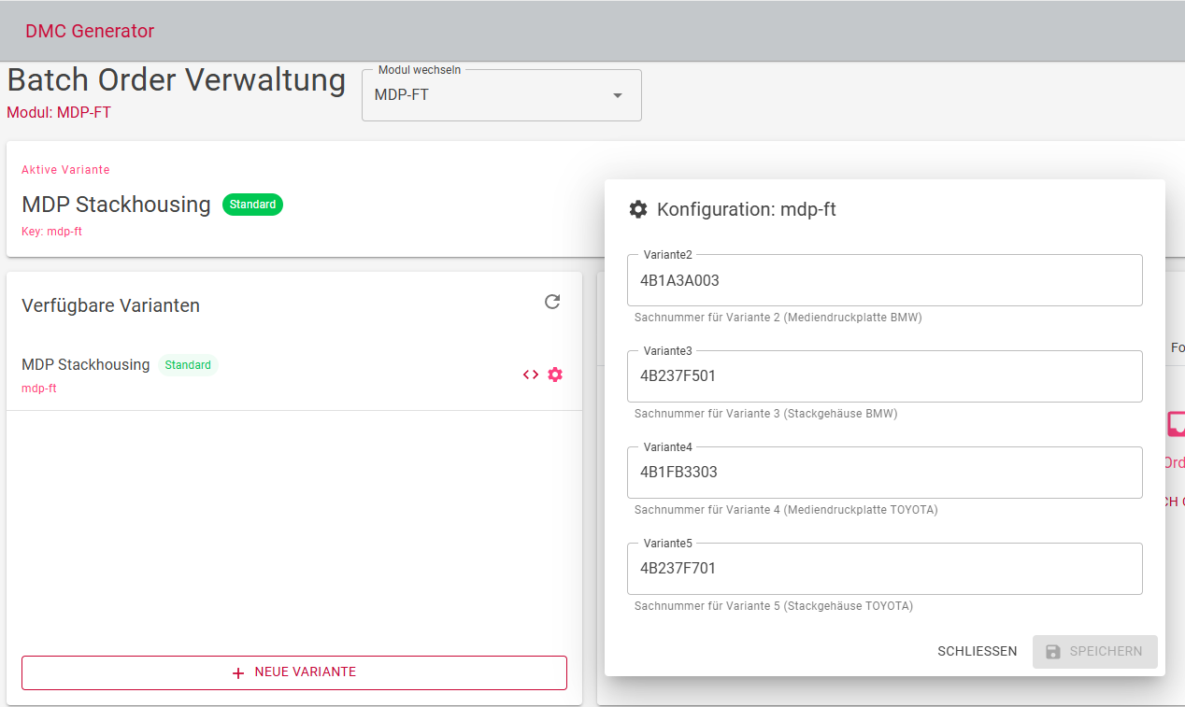

Konfiguration MDP-FT
Einstellung | Beschreibung | Beispiel
Variante2 | Sachnummer Mediendruckplatte BMW | 4B1A3A003
Variante3 | Sachnummer Stackgehäuse BMW | 4B237F501
Variante4 | Sachnummer Mediendruckplatte TOYOTA | 4B1FB3303
Variante5 | Sachnummer Stackgehäuse TOYOTA | 4B237F701

Aufrufparameter MDP-FT
Parameter | Beschreibung | Validierung
RohteilDMC | Rohteil Data Matrix Code | Muster: 7-9 Großbuchstaben/Ziffern + 12 Zeichen

Sub-Script MDP-BMW
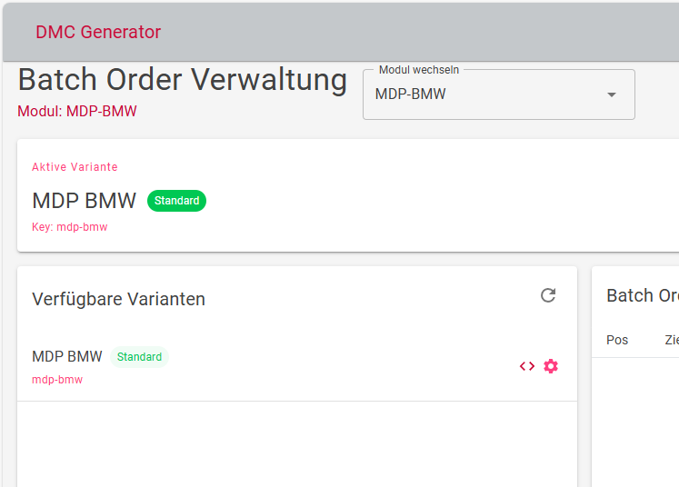
MDP-BMW erzeugt den BMW-spezifischen DMC. Der Änderungsindex (AI) wird direkt aus dem Eingabe-Rohteil-DMC extrahiert und nicht mehr separat konfiguriert.
Anmerkung: Dieses Script hat keine eigenen Konfigurationswerte (nur Description).

DMC-Zusammensetzung MDP-BMW
DMC_BMW = {Sachnummer}{Änderungsindex}{Lieferantennummer:73034510}{yyMMdd}{Gussnummer}

Zählung MDP-BMW
Tageszähler, Reset um Mitternacht.

Sub-Script MDP-TMC
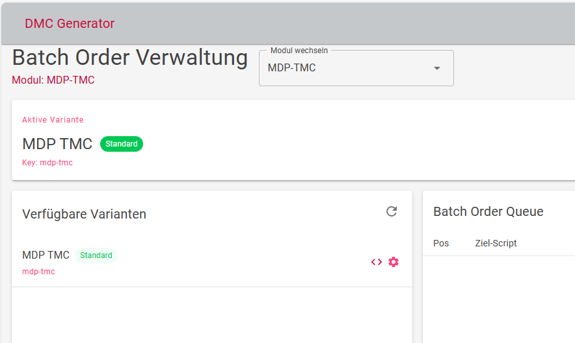
Anmerkung: Dieses Script hat keine eigenen Konfigurationswerte (nur Description).

DMC-Zusammensetzung MDP-TMC
Das TMC-Format unterscheidet zwischen Mediendruckplatte (Prefix 764) und Stackgehäuse (Prefix 814):
DMC_TMC = {Prefix}{JahrLetztZiffer}{MMdd}{Schicht}{Gerätenummer}{Variante}{Zähler:0000}
Beispiel: 764260327S12070001

Zählung MDP-TMC
Schichtzähler, Reset bei jedem Schichtwechsel.

2.3 ZK-ZB – Zylinderkopf Zusammenbau
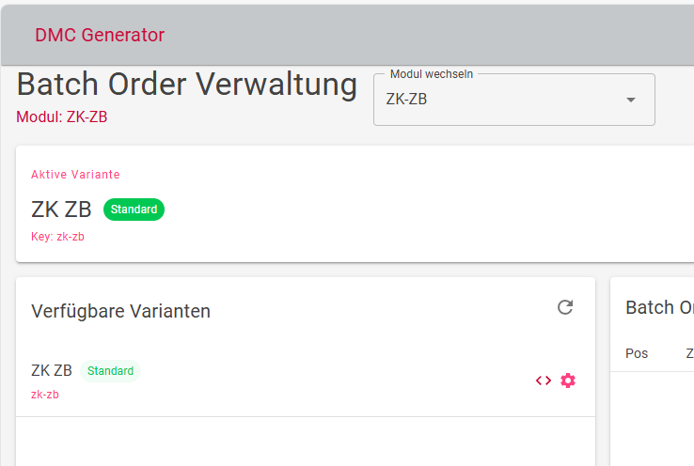

Script-Aufrufkette
ZK-ZB ist ein eigenständiges Script ohne Sub-Scripts.

Aufrufparameter
Parameter | Beschreibung | Validierung
Fertigteil-Sachnummer | Sachnummer des Fertigteils | 7 Ziffern
Aenderungsindex | Änderungsindex | 2 Ziffern

Konfiguration
Anmerkung: Dieses Script hat keine eigenen Konfigurationswerte (nur Description).

DMC-Zusammensetzung
DMC = 22{yyMMdd}{Zähler:00000}{Sachnummer}{Aenderungsindex}00
Beispiel: 222603270000112345670600
Die Konstante 22 steht für die Linie, 00 am Ende für den Montagecode.

Zählung
Tageszähler, Reset um Mitternacht.

2.4 DL382 – VW Getriebe
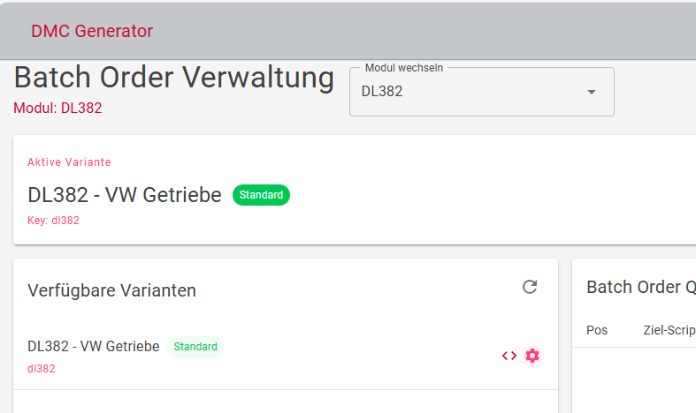

Script-Aufrufkette
DL382 ist ein eigenständiges Script ohne Sub-Scripts.

Aufrufparameter
Parameter | Beschreibung | Validierung
VW-Teilenummer | VW Teilenummer | Mindestens 6 Großbuchstaben/Ziffern
Linienkennung | Kennung der Produktionslinie | Ein Großbuchstabe (A-Z)

Konfiguration
Anmerkung: Dieses Script hat keine eigenen Konfigurationswerte (nur Description).

DMC-Zusammensetzung
DMC = #{Teilenummer-11}##315194286#{yyMMdd}{Schicht}{Zähler:000}**={Linie}FFFF
Die Teilenummer wird auf 11 Zeichen mit Bindestrichen aufgefüllt. 315194286 ist die Lieferantennummer.
Besonderheit: Ab 22:00 Uhr wird das Produktionsdatum auf den Folgetag gesetzt.

Schichtdefinition
Schicht | Zeitraum
S1 | 06:00 – 13:59
S2 | 14:00 – 21:59
S3 | 22:00 – 05:59

Zählung
Schichtzähler, Reset bei jedem Schichtwechsel.

2.5 Porsche-VSP (Verstärkungsplatte)
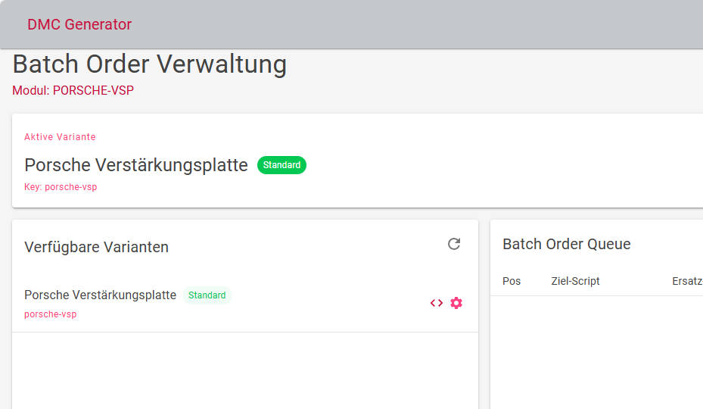

Script-Aufrufkette
Porsche-VSP ist ein eigenständiges Script ohne Sub-Scripts.

Aufrufparameter
Parameter | Beschreibung | Validierung
ZMTTypNr | ZMT Typnummer | Beginnt mit 10, 20 oder 21

Konfiguration
Anmerkung: Dieses Script hat keine eigenen Konfigurationswerte (nur Description).

Typ-Zuordnung
Typ | Webasto-Nr. | PAG-Kennung
10 | 10039264 | B AS02
20 | 10039440 | D AS02
21 | 10039260 | E AS02

DMC-Zusammensetzung
DMC = (P)W10039{CL}|(S){WebastoNr}{yyyyMMdd}{Zähler:00000}|(D){yyyyMMdd}

Zählung
Tageszähler, Reset um Mitternacht.

2.6 OELW – Ölwanne

Script-Aufrufkette
OELW verwendet ein Haupt-Script (oelw), das anhand der eingegebenen Typnummer das passende Sub-Script erkennt und an dieses delegiert:
Zuordnung Typnummer zu Sub-Script:
Typnummer | Sub-Script | Bezeichnung | ZMT intern
18 | oelw-typ18 | ZB OELWANNE B58TUE RWD | Ölwanne 126
21 | oelw-typ21 | ZB OELWANNE B58 LK AWD | Ölwanne 381
25 | oelw-typ25 | ZB OELWANNE B57 35UP RWD | Ölwanne 635

Aufrufparameter
Parameter | Beschreibung | Validierung
Typnummer | Typnummer des Bauteils | Genau 2 Ziffern (18, 21 oder 25)

Konfiguration der Sub-Scripts
Jedes OELW Sub-Script hat eigene konfigurierbare Werte:
Einstellung | Beschreibung | Validierung
Sachnummer | Sachnummer des Fertigteils (7 Ziffern) | ^\d{7}$
Aenderungsindex | Änderungsindex (2 Ziffern) | ^\d{2}$
Lieferantennummer | Lieferantennr. des Lieferwerks (8 Ziffern) | ^\d{8}$
Schichtbeginnzeiten | Beginnzeiten der Schichten (HH:mm), durch ; getrennt. Default 6:00;14:00;22:00 | HH:mm-Liste
Die Sachnummern sind je Typ vorbelegt (Typ 18: 8580126, Typ 21: 8624381, Typ 25: 8588635). Änderungsindex und Lieferantennummer müssen je Sub-Script gesetzt werden.

DMC-Zusammensetzung
DMC = {Sachnummer}{Änderungsindex}{Lieferantennummer}{yyMMdd}{Zähler:00000}
Beispiel: 8624381051434161025021100042 (28 Stellen)

Zählung
Tageszähler, Reset um Mitternacht. Jedes Sub-Script zählt eigenständig pro Sachnummer+Änderungsindex.
Hinweis: Das Haupt-Script (oelw) hat keine eigenen Konfigurationswerte (nur Description). Batch Orders werden auf Sub-Script-Ebene (oelw-typ18/21/25) angelegt, nicht auf dem Haupt-Script.

Klarschrift (Zusatz-Output)
Zusätzlich zum FT-DMC liefert jedes Sub-Script eine Klarschrift im Format {Wochentag} {Schicht} {HH:mm} {Kennzeichnung}:
Bestandteil | Inhalt | Stellen
Wochentag | TT (1 = Montag … 7 = Sonntag) | 2
Leerzeichen |  | 1
Schicht | S (1 = Frühschicht, 2 = Spätschicht, 3 = Nachtschicht) | 1
Leerzeichen |  | 1
Zeitstempel | HH:mm | 5
Leerzeichen |  | 1
Kennzeichnung | 2D (vorerst fix; 2 = 2.DPA, D = dicht) | 2
Gesamtlänge |  | 13
Beispiel: 05 1 09:55 2D (Freitag, Frühschicht, 09:55 Uhr).
Die Schicht wird aus der Config-Einstellung Schichtbeginnzeiten ermittelt - eine durch Semikolon getrennte Liste von Beginnzeiten (HH:mm). Bei Default 6:00;14:00;22:00 gilt: Schicht 1 = 06:00-14:00, Schicht 2 = 14:00-22:00, Schicht 3 = 22:00-06:00 (über Mitternacht). Es sind beliebig viele Schichten möglich; die letzte läuft stets über Mitternacht.
Dokumentversion: 2.2 | Stand: 25.06.2026 | ZMTLS DMC Batch Order System

